МІНІСТЕРСТВО ОСВІТИ І НАУКИ УКРАЇНИ
ЛУЦЬКИЙ НАЦІОНАЛЬНИЙ ТЕХНІЧНИЙ УНІВЕРСИТЕТ
ВІДОКРЕМЛЕНИЙ СТРУКТУРНИЙ ПІДРОЗДІЛ



ЛОГІСТИКА

Методичні вказівки до практичних робіт
для здобувачів фахової передвищої освіти
освітньо-професійної програми «Менеджмент»
галузь знань 07 Управління та адміністрування
спеціальності 073 Менеджмент
денної форми навчання

Практична робота №1. Логістика в ринковій економіці

1. Зробити тестові завдання за посиланням.

2. Подумайте, обґрунтуйте і напишіть невелику доповідь на тему: «Чому логістику називають наукою ринкової економіки?». (5-7 речень)

3. Ситуаційна вправа для вирішення.
«Стратегічно ми йдемо шляхом передачі логістичних послуг провайдерам – великим логістичним фірмам. Так, наприклад, по транспортному напряму ми знайшли постачальників, котрі відповідають рівню сервісу, який вимагає наша компанія. Тому зараз 95 % поставок продукції у групі «Сармат» здійснюються за допомогою великих логістичних компаній. Але в складському секторі тільки 20 % передано на аутсорсинг. В Україні є досить велика кількість компаній, які здійснюють такі послуги, але, на жаль, рівень цих послуг все ще не відповідає вимогам крупних операторів ринку, і нас в тому числі. Більше того, комплексне обслуговування, котре дозволило б нам віддати всю логістику одному оператору, є поки ще нашою мрією», – ділиться своєю проблемою директор з логістики, закупівлям та планування групи «Сармат».

Дайте відповіді на запитання по запропонованому кейсу (письмово):
1. Як би Ви прокоментували дане висловлювання представника групи «Сармат»?
2. Чому крупним компаніям вигідно передавати весь комплекс логістичних операцій логістичним провайдерам?
3. Чи зможуть конкурувати українські логістичні компанії з приходом на вітчизняний ринок нових іноземних компаній? Які переваги порівняно з іноземними мають українські логістичні компанії?

4. Ситуаційна вправи для вирішення.
На даний час в Україні все більше великих підприємств віддають перевагу при постачанні ресурсів не підприємствам-виробникам, а логістичним компаніям-посередникам.
Так у минулому ВАТ «Компресор» з метою зменшення витрат на постачання ресурсів формувало прямі комерційні зв’язки з виробниками ресурсів. На сьогодні підприємство працює з постачальниками ресурсів за іншою схемою. Суть її полягає в укладанні довгострокового договору на постачання товарів з фірмою-посередником (оптовою торговою компанією), яка виконує розподільчі функції, має свої склади, транспорт. План-графік постачання складається відділами Управління МТЗ ВАТ «Компресор» та узгоджується з постачальником. Замовлення на постачання ресурсів оформляються у вигляді специфікації до договору, яка є його невід’ємною частиною. Сформоване замовлення одночасно є і замовленням, і документом, що реєструє поставку та одержання товару.
Завдання: проаналізуйте, чому закупівля у посередника може бути вигідніша ніж безпосередньо у виробника? (письмово)

5. Кросворд
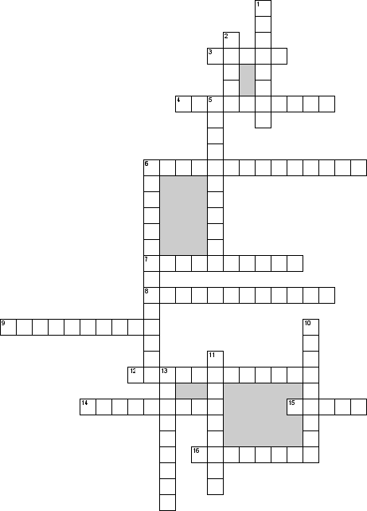
По горизонталі
3. Концепція, яка включає управління логістичними потоками на всьому циклі постачання, виробництва та розподілу продукції
4. Діяльність, пов’язана з поставкою цілей та завдань логістичної системи підприємства із підтриманням взаємин між підприємствами та оточенням, які дають можливість підприємству досягти своїх цілей, відповідають його внутрішнім можливостям і дозволяють залишатися сприятливим до зовнішніх вимог
6. Логістика, яка стосується управління логістичними потоками на рівні підприємства
7. Функція логістика, пов’язана з фізичною формою логістичних продуктів, їх упакуванням і позначенням
8. Види логістики, яка організовує потоки даних, що супроводжують матеріальні, фінансові, енергетичні і кадрові потоки
9. Процес визначення стратегії, планування, організації і контролю переміщення та складування матеріалів, запасів, готових виробів від пункту виробництва до пункту споживання
12. Види логістики, який вивчає управління матеріальними потоками в процесі забезпечення підприємства матеріально-технічними ресурсами.
14. Види логістики, який досліджує внутрішньовиробничі логістичні системи.
15. Концепція, яка знайшла підтримку в основному серед колишніх представників постачання. вони вважають, що логістика - це матеріально-технічне постачання, а предметом логістики є управління матеріальними потоками
16. Логістика, яка займається питаннями регулювання потокових процесів, які виходять за межі виробничо-комерційної діяльності, але знаходяться у сфері впливу суб’єкта господарювання

По вертикалі
1. Впорядкований і по можливості безперервний процес обробки логістичних даних для з’ясування відхилень чи розбіжностей між плановими і фактичними значеннями логістичних показників, їх аналіз цих відхилень для виявлення причин розходжень
2. Концепція, яка включає управління рухом матеріальних потоків (постачальницько-заготівельні, вантажно-розвантажувальні, транспортні, експедиційні, митні, складські операції та регулювання запасів), які раніше були самостійними
5. Невід’ємна частина загальної логістичної системи, комерційної логістичної підсистеми зокрема, яка забезпечує найбільш ефективну організацію розподілу виробленої продукції
6. Логістика, яка займається логістичними процесами на регіональному, міжрегіональному, загальнодержавному та міжнародному рівнях
10. Правила прийняття рішень та настанови, що спрямовують процес розвитку логістичної системи організації
11. Функція логістики, яка являє собою управління і контроль вартісної форми переміщення логістичного продукту
13. Система поглядів на раціоналізацію виробничо-комерційної діяльності підприємств шляхом оптимізації логістичних потоків
Практична робота №2. Форми логістичних утворень

1. Тестові завдання

2. Відповідно до наведених термінів у лекції скласти кросворд (використати від 10 до 15 термінів).

3. На рис. 1 зображено схему макрологістичної системи. Визначте, на яких з етапів просування матеріального потоку до логістичної системи можна за потреби залучати посередників. Назвіть за яких умов залучення посередників обумовить зменшення логістичних витрат підприємства та сприятиме підвищенню ефективності управління матеріальними потоками?
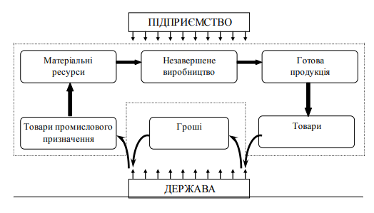
Рис.1. Макрологістична система

4. Вкажіть основні потоки, які циркулюють між окремими ланками логістичного ланцюжка.
Рис. 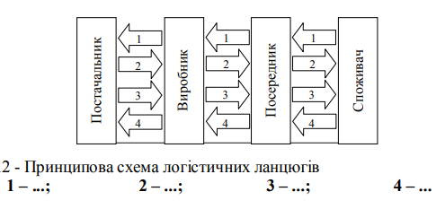
Практична робота №3. Логістика закупівель

1. Тестові завдання

2. Розв’язання задач

Варіант 1, 10
Завдання 1. У регіоні працюють чотири підприємства з виготовлення паперу. Норми витрати деревини на 100 кг. паперу та плановий обсяг виробництва для кожного підприємства наведені в таблиці. Визначити резерв економії деревини для другого і третього, четвертого підприємства за умови показника норми витрат деревини як для першого підприємства.
Підприємство | Норма витрати деревини, т/100 кг паперу | Плановий обсяг виробництва паперу, кг
№1 | 2,1 | 1200
№2 | 3,2 | 850
№3 | 4,8 | 1090
№4 | 3,9 | 780

Завдання 2. Припустимо, що підприємство працювало з десятьма постачальниками, дані про річний обіг з якими подано в таблиці.
Дані про постачальників
Постачальники | Обіг, тис. грн. | Частка у загальному обігу, % | Обіг кумулятивний, %
1 | 2300
2 | 1845
3 | 510
4 | 345
5 | 260
6 | 90
7 | 75
8 | 45
9 | 23
10 | 7
Сума | 5500
Методом АВС-аналізу визначте постачальників, більш тісне співробітництво з якими, дозволить значно підвищити ефективність логістичної системи.

Варіант 2, 11
Задача 1. Проведіть АВС аналіз запасів продукції на складах.
Найменування  продукту | Середній запас за квартал | Найменування продукту | Середній запас за квартал
Батончик "Марс" | 447 | Жувальна гумка "Стіморол" | 255
Батончик "Мілки Вей" | 162 | Жувальна гумка "Супер" | 129
Батончик  "Несквік" | 195 | Ізюм | 3
Батончик "Твікс" | 615 | Інжир | 9
Баунті молочний | 381 | Кетчуп "Болгарський" | 57
Жувальна гумка "Б" | 174 | Кетчуп "Монарх" | 24
Жувальна гумка "Д" | 780 | Кіндер сюрприз | 36
Жувальна гумка "М" | 87

Завдання 2. Визначити норму витрати прес-порошку на одну деталь з пластмаси та коефіцієнт використання матеріалу за даними таблиці.
Вихідні дані для розрахунку
Деталі | Маса деталі, кг | Відходи, кг | Деталі | Маса деталі, кг | Відходи, кг
А | 3,7 | 0,58 | Г | 1,4 | 0,12
Б | 2,8 | 0,32 | Д | 2,5 | 0,23
В | 3,6 | 0,67 | Є | 3,2 | 0,54

Варіант 3, 12
Задача 1. Визначити норму витрати металу на деталь при її виготовленні за допомогою механічної обробки: з прутка; з поковки, що виготовлена вільним куванням; з поковки, що виготовлена гарячою штамповкою.
Вихідні дані. Чиста вага деталі – 19,5 кг. Відходи в процентах від норми витрати складають: при механічній обробці відповідно до виду заготовки – 43, 32 і 25; при відрізці заготовки з прутка 1,0; при вільному куванні заготовки – 10; при штамповці заготовки – 15.

Задача 2. Здійснити ABC-аналіз за такими вихідними даними:

Вихідні дані і таблиця для здійснення АВС-аналізу
Назва напою (соку) | Річний обсяг продажу, грн | Частка в  продажу, % | Акумульована частка, % | Клас (група)
Апельсиновий | 8888,57
Яблучно-полуничний | 4586,71
Вишневий | 4491,83
Морквяно-яблучно-банановий | 4365,24
Ґрейпфрутовий | 3165,07
Томатний | 258,63
Абрикосовий | 2245,49
Екзотичний напій | 2233,11
Напій із білого винограду | 2062,25
Чорна смородина | 1745,06
Яблучний | 1158,44
Сливовий | 1167,48
Мультифрукт | 682,04
Грушевий | 573,20
Усього

Варіант 4, 13
Задача 1. Норма витрати матеріалу на деталі в старій конструкції машини – 60 кг, а чистова вага готових деталей – 45 кг. В новій конструкції норма витрат матеріалу складає 55 кг. Знайти коефіцієнт використання матеріалу в старій та новій конструкції та процент зниження матеріалоємності та зробити висновки про доцільність модернізації машини, якщо вартість 1 кг матеріалу – 550 грн, а витрати на модернізацію – 3 тис. грн.
Задача 2. Здійснити ABC-аналіз запасів та розробити схему їх розміщення на складі за такими даними:
Вихідні дані для здійснення АВС-аналізу
Вид запасів | Обсяг запасів, тис. гри
А | 10
Б | 200
В | 5100
Г | 30
Д | 80
Е | 90
Є | 60
Ж | 100
3 | 800
І | 300

Варіант 5, 14
Задача 1. Підприємству «Веселка», яке займається виготовленням різних видів меблів, потрібно забезпечити своєчасне постачання сировини та матеріалів від вітчизняних партнерів та комплектуючих виробів із-за кордону. Побудуйте логістичну систему «постачальники сировини і матеріалів – підприємство «Веселка». За яких умов до такої логістичної системи доцільно залучати посередників? Визначте найвагоміші логістичні витрати, які потрібно обов’язково враховувати при організації логістичної системи?
Задача 2. Машинобудівне підприємство здійснює закупки сировини та матеріалів у 14-ти постачальників (таблиця). Методом АВС-аналізу потрібно визначити постачальників, більш тісне співробітництво з якими, дозволить значно підвищити ефективність логістичної системи.
Дані про постачальника машинобудівного підприємства
Найменування постачальника | Річний обсяг, грн | Найменування постачальника | Річний обсяг, грн
ВАТ «Альфа» | 5324 | ВАТ «Сталь» | 65 642
ВАТ «Метал» | 20 000 | ВАТ «Хіммаш» | 10 023
ТОВ «Омега» | 10 352 | ПП «Бест» | 4524
ВАТ «Мотор» | 35 641 | ВАТ «Гумотехніка» | 10 873
ТОВ «Кабель» | 13 568 | ВАТ «Зоря» | 5241
ТОВ «Деталь» | 49 124 | ВАТ «Полімер» | 5103
ВАТ «Титан» | 40 200 | ВАТ «Солар» | 12 054

Варіант 6, 15.
Задача 1. Норма витрати матеріалу на деталі в старій конструкції машини – 60 кг, а чистова вага готових деталей – 45 кг. В новій конструкції норма витрат матеріалу складає 55 кг. Знайти коефіцієнт використання матеріалу в старій та новій конструкції та процент зниження матеріалоємності та зробити висновки про доцільність модернізації машини, якщо вартість 1 кг матеріалу – 550 грн, а витрати на модернізацію – 3 тис. грн.

Задача 2. Машинобудівне підприємство здійснює закупки сировини та матеріалів у 14-ти постачальників (таблиця). Методом АВС-аналізу потрібно визначити постачальників, більш тісне співробітництво з якими, дозволить значно підвищити ефективність логістичної системи.
Дані про постачальника машинобудівного підприємства
Найменування постачальника | Річний обсяг, грн | Найменування постачальника | Річний обсяг, грн
ВАТ «Альфа» | 5324 | ВАТ «Сталь» | 65 642
ВАТ «Метал» | 20 000 | ВАТ «Хіммаш» | 10 023
ТОВ «Омега» | 10 352 | ПП «Бест» | 4524
ВАТ «Мотор» | 35 641 | ВАТ «Гумотехніка» | 10 873
ТОВ «Кабель» | 13 568 | ВАТ «Зоря» | 5241
ТОВ «Деталь» | 49 124 | ВАТ «Полімер» | 5103
ВАТ «Титан» | 40 200 | ВАТ «Солар» | 12 054

Варіант 7, 16
Задача 1. Підприємству «Веселка», яке займається виготовленням різних видів меблів, потрібно забезпечити своєчасне постачання сировини та матеріалів від вітчизняних партнерів та комплектуючих виробів із-за кордону. Побудуйте логістичну систему «постачальники сировини і матеріалів – підприємство «Веселка». За яких умов до такої логістичної системи доцільно залучати посередників? Визначте найвагоміші логістичні витрати, які потрібно обов’язково враховувати при організації логістичної системи?
Задача 2. Здійснити ABC-аналіз запасів та розробити схему їх розміщення на складі за такими даними:
Вихідні дані для здійснення АВС-аналізу
Вид запасів | Обсяг запасів, тис. гри
А | 10
Б | 200
В | 5100
Г | 30
Д | 80
Е | 90
Є | 60
Ж | 100
3 | 800
І | 300

Варіант 8, 17
Завдання 1. Визначити норму витрати прес-порошку на одну деталь з пластмаси та коефіцієнт використання матеріалу за даними таблиці.
Вихідні дані для розрахунку.
Деталі | Маса деталі, кг | Відходи, кг | Деталі | Маса деталі, кг | Відходи, кг
А | 3,7 | 0,58 | Г | 1,4 | 0,12
Б | 2,8 | 0,32 | Д | 2,5 | 0,23
В | 3,6 | 0,67 | Є | 3,2 | 0,54

Завдання 2. Припустимо, що підприємство працювало з десятьма постачальниками, дані про річний обіг з якими подано в таблиці.
Дані про постачальників
Постачальники | Обіг, тис. грн. | Частка у загальному обігу, % | Обіг кумулятивний, %
1 | 2300 | 25 | 25
2 | 1845 | 20 | 25
3 | 510 | 17 | 42
4 | 345 | 10 | 52
5 | 260
6 | 90
7 | 75
8 | 45
9 | 23
10 | 7
Сума | 5500 |  | 100
Методом АВС-аналізу визначте постачальників, більш тісне співробітництво з якими, дозволить значно підвищити ефективність логістичної системи.

Варіант 9
Задача 1. Проведіть АВС аналіз запасів продукції на складах.
Найменування  продукту | Середній запас за квартал | Найменування продукту | Середній запас за квартал
Батончик "Марс" | 447 | Жувальна гумка "Стіморол" | 255
Батончик "Мілки Вей" | 162 | Жувальна гумка "Супер" | 129
Батончик  "Несквік" | 195 | Ізюм | 3
Батончик "Твікс" | 615 | Інжир | 9
Баунті молочний | 381 | Кетчуп "Болгарський" | 57
Жувальна гумка "Б" | 174 | Кетчуп "Монарх" | 24
Жувальна гумка "Д" | 780 | Кіндер сюрприз | 36
Жувальна гумка "М" | 87

Завдання 2. У регіоні працюють п’ять підприємств з виготовлення паперу. Норми витрати деревини на 1000 кг паперу та плановий обсяг виробництва для кожного підприємства наведені в таблиці. Визначити резерв економії деревини в регіоні за умови найменшого показника норми витрат деревини.
Підприємство | Норма витрати деревини, т/1000 кг паперу | Плановий обсяг виробництва паперу, кг
№1 | 0,2 | 1200
№2 | 0,75 | 850
№3 | 0,11 | 1090
№4 | 0,39 | 780
№5 | 0,58 | 1156

Практична робота №4. Виробнича логістика.
Управління запасами

1. Тестування

2. Розв’язати задачі відповідно до вихідних даних:
1. Річна потреба дитячого кафе у соках складає __(1) л. Витрати на оформлення замовлення та транспортування складають __(2) у.о. Розмір партії поставки повинен бути кратний 100. Ціна 1 л соку – 1,2 у.о. Вартість зберігання 1 л соку на складі складає____(3)% від його вартості. Визначити оптимальний обсяг замовлення.

2. Річна потреба підприємства у сировині складає ___ (1) кг. Витрати на реалізацію замовлення – _ (2) у.о. Витрати на зберігання сировини на складі складають ___(3) % від вартості. Розрахувати оптимальний обсяг замовлення при вартості пряжі ___(4) у.о.

3. Річна потреба в деталях _____(1) од., число робочих днів у році – 230 днів, оптимальний розмір замовлення ____(2) од., час постачання __(3) днів, можлива затримка постачання – 3 дні. Визначити параметри системи з фіксованим розміром замовлення. Результати відобразити у формі таблиці. Зробити висновки.

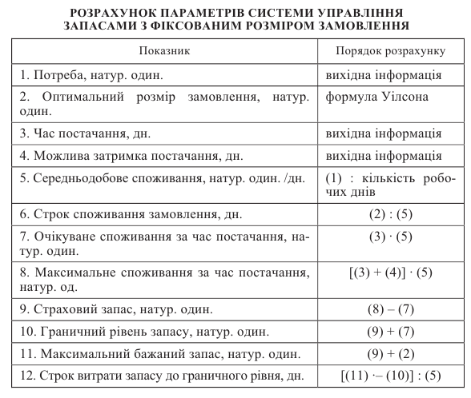
4. Розрахувати параметри системи управління запасами з фіксованим інтервалом часу між замовлення, якщо річна потреба в матеріалах складає ____ (1) од., число робочих днів у році – 225 днів, оптимальний розмір замовлення –____ (2) од., час постачання - ___ (3) днів, можлива затримка постачання – 3 дні.
Основним параметром в системі з фіксованим інтервалом часу є інтервал часу між замовленнями, який визначається за формулою:
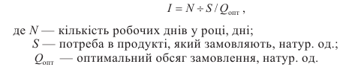
Результати відобразіть у формі таблиці.
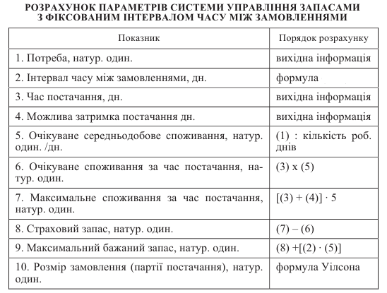

Практична робота №5. Розподільча логістика

Задача 1.
Визначити доцільність вибору прямого чи опосередкованого каналу розподілу. Тобто доцільність формування власної служби збуту чи роботу із незалежним торгівельним посередником.
Обсяги збуту, що їх необхідно забезпечити –______(1) тис. грн. на місяць. Кількість оптових споживачів – ____(2). Мінімально необхідна кількість контактів з кожним споживачем – 1 телефонний дзвінок на 2 тижні. Кількість дзвінків, які в змозі зробити протягом робочого дня один працівник відділу збуту підприємства – 8.
Середня заробітна плата працівника відділу збуту –__________(3) грн. на місяць. Складські та офісні витрати відділу збуту – 400 тис. грн. на місяць. Ставка єдиного соціального внеску для даного виду економічної діяльності – 22 %.
Націнка незалежного торговельного посередника за весь обсяг виконаних робіт – ___(4)%.

Задача 2. На території різних районів міста розміщено 7 магазинів з побутовою хімією. Їх координати та місячний товарообіг наведений у таблиці відповідно до варіанту. Знайдіть координато точок для розміщення оптового складу.

Задача 3. Торговий посередник, який займається реалізацією побутової техніки в регіоні, хоче розмістити склад, щоб якісно обслуговувати магазини з мінімальними витратами. Дані наведено у таблицях відповідно до варіанту. Потрібно розрахувати координати для розміщення оптового складу.

Практична робота №6. Складська логістика

Задача 1. Визначити необхідну кількість ваг для складу (Nод), а також їх продуктивність, виходячи з таких даних:
1) загальний вантажообіг складу з приймання внутрішньоскладських переміщень і відпускання (Qван) – 150 т;
2) коефіцієнт нерівномірності надходження товарів – 1,1;
3) час роботи ваг (А) – * год;
4) кількість хвилин у годині – 60;
5) коефіцієнт використання ваг за навантаженнями (Кван) –
0,75;
6) коефіцієнт використання ваг за часом (Кчас) – *;
7) час одного зважання вантажу (tхв) – * хв;
8) граничне навантаження на ваги 0,25 т.
Вихідні дані
Варіант | А, год | t, хв | К час
1,8 | 10 | 2 | 0,66
2,9 | 6 | 3 | 0,77
3,10 | 8 | 4 | 0,88
4,11 | 12 | 5 | 0,93
5,12 | 14 | 6 | 0,67
6,13 | 16 | 7 | 0,69
7,14 | 13 | 8 | 0,79
8,15 | 12 | 9 | 0,81
9,16 | 11 | 2 | 0,84
17 | 9 | 3 | 0,78

Задача 2.
Розрахувати кількість ваг і стелажів для складу за такими даними:
1) річний обсяг надходження вантажів на склад (Qнадх) – * т;
2) час зберігання вантажів на складі (tзб) – * днів;
3) коефіцієнт нерівномірності надходження товарів (Кнерів) – 1,3;
4) кількість днів у році – 365;
5) технічна вантажопідйомність одного стелажа (qтехн) – 0,2 т;
6) продуктивність ваг (Пваг) – * т/год;
7) час роботи ваг (А) – 8 год;
8) загальний вантажообіг складу з приймання, внутрішньо складських переміщень і відпускання (Qван) – 180 т.
Вихідні дані
Варіант | Qнадх, т | tзб | Пваг
1,8 | 300 | 30 | 2,0
2,9 | 350 | 35 | 2,1
3,10 | 275 | 45 | 2,2
4,11 | 250 | 50 | 2,3
5,12 | 290 | 55 | 2,4
6,13 | 375 | 65 | 2,5
7,14 | 400 | 70 | 2,6
8,15 | 415 | 75 | 2,7
9,16 | 460 | 80 | 2,8
17 | 430 | 85 | 2,9

Задача 3.
Розрахувати необхідну кількість підйомно-транспортного устаткування, а також змінну норму виробітку за такими даними:
1) обсяг робіт, які виконує устаткування за визначний період часу (Q) – * т;
2) коефіцієнт змінності роботи устаткування (Кзм) – *;
3) фактичний фонд робочого часу устаткування (Тф) – 24 доби;
4) тривалість зміни (Тзм) – * год;
5) плановий коефіцієнт використання устаткування за часом (Кв) – 0,9;
6) годинна продуктивність устаткування (qгод) – 12,6 т/год.
Вихідні дані
Варіант | Q, т | Кзм | Тзм,год
1,8 | 175 | 0,2 | 6
2,9 | 200 | 0,4 | 8
3,10 | 225 | 0,6 | 10
4,11 | 250 | 0,8 | 12
5,12 | 275 | 0,2 | 6
6,13 | 300 | 0,4 | 8
7,14 | 325 | 0,6 | 10
8,15 | 350 | 0,8 | 12
9,16 | 375 | 1,0 | 6
17 | 400 | 0,7 | 8

Задача 4.
Визначити годинну продуктивність устаткування складу, якщо відомо, що:
1) вантажопідйомність устаткування (q) – * т/год;
2) плановий коефіцієнт використання устаткування за вантажопідйомністю (Кгр) – 0,35;
3) витрати часу на виконання операцій одного робочого циклу устаткування (tц) – * хв;
4) швидкість переміщення вантажу на тяговому органі устаткування (V) – * м/с;
5) середня інтенсивність навантаження, що припадає на 1 пог. м довжини завантаженої частини устаткування (qi) – 250 кг/м.
Вихідні дані
Варіант | q | tц,хв | V, м/с
1,8 | 0,67 | 15 | 62
2,9 | 0,78 | 20 | 64
3,10 | 0,68 | 25 | 66
4,11 | 0,61 | 30 | 68
5,12 | 0,63 | 35 | 70
6,13 | 0,71 | 15 | 72
7,14 | 0,75 | 20 | 74
8,15 | 0,57 | 25 | 76
9,16 | 0,59 | 30 | 78
17 | 0,81 | 35 | 80

Задача 5.
Визначити витрати часу на виконання операцій підйомно-транспортного устаткування одного робочого циклу і час на горизонтальне і вертикальне переміщення вантажу, за такими даними:
1) час на захват і укладання вантажу, в тому числі розворот устаткування (tзху) – 0,3 год;
2) відстань переміщення вантажу (L) – * м;
3) швидкість переміщення вантажу (V) – * м/с;
4) висота укладання (Нп) – 4,5 м;
5) швидкість піднімання вантажу (Vпід) – * м/с.
Вихідні дані
Варіант | L,м | V, м/с | Vпід, м/с
1,8 | 20 | 12 | 1,0
2,9 | 25 | 14 | 1,5
3,10 | 30 | 16 | 2,0
4,11 | 35 | 18 | 1,0
5,12 | 40 | 20 | 1,5
6,13 | 50 | 22 | 2,0
7,14 | 25 | 24 | 1,0
8,15 | 30 | 16 | 1,5
9,16 | 35 | 18 | 2,0
17 | 40 | 20 | 2,5
Практична робота №6. Транспортна логістика

Скласти шахову відомість квартального вантажообігу заводу, побудувати схему вантажопотоків, розрахувати необхідну транспортних засобів відповідно до вихідних даних
Номер маршруту | Маршрут |  |  | Відстань в один кінець, м | Квартальний вантажообіг
Номер маршруту | звідки | куди | вантаж | Відстань в один кінець, м | Квартальний вантажообіг
1 | Склад шихти | Ливарний цех | Шихта
2 | Ливарний цех | Механічний цех | Лиття
3 | Склад металу | Ковальський цех | Метал для поковок
4 | Ковальський цех | Механічний цех | Поковки
5 | Склад металу | Механічний цех | Чорний метал
6 | Склад допоміжних матеріалів | Механічний цех | Допоміжні матеріали
7 | Механічний цех | Склад готової продукції | Готова продукція (сер дет)

Вихідні дані (відстань в один кінець, м)
Варіант | Номер маршруту
Варіант | 1 | 2 | 3 | 4 | 5 | 6 | 7
1 | 155 | 450 | 110 | 220 | 185 | 255 | 130
2 | 135 | 455 | 105 | 195 | 135 | 260 | 110
3 | 140 | 460 | 115 | 210 | 120 | 270 | 115
4 | 145 | 480 | 95 | 215 | 124 | 275 | 120
5 | 170 | 485 | 85 | 185 | 127 | 283 | 125
6 | 130 | 495 | 125 | 155 | 130 | 290 | 140
7 | 135 | 504 | 135 | 195 | 133 | 297 | 145
8 | 140 | 455 | 120 | 220 | 136 | 304 | 143
9 | 145 | 460 | 124 | 195 | 138 | 311 | 147
10 | 145 | 480 | 127 | 210 | 141 | 318 | 151
11 | 146 | 485 | 130 | 215 | 185 | 325 | 155
12 | 147 | 495 | 133 | 185 | 135 | 332 | 159
13 | 148 | 504 | 136 | 155 | 120 | 339 | 163
14 | 149 | 571 | 138 | 195 | 124 | 346 | 168
15 | 149 | 580 | 141 | 185 | 127 | 353 | 172
16 | 150 | 590 | 144 | 155 | 130 | 360 | 176
17 | 151 | 599 | 147 | 210 | 141 | 367 | 180
Вихідні дані (квартальний вантажообіг)
Варіант | Номер маршруту
Варіант | 1 | 2 | 3 | 4 | 5 | 6 | 7
1 | 1300 | 900 | 200 | 175 | 210 | 100 | 1100
2 | 1200 | 950 | 190 | 170 | 220 | 99 | 1110
3 | 1100 | 1000 | 180 | 165 | 230 | 98 | 1050
4 | 1450 | 850 | 210 | 185 | 240 | 87 | 1600
5 | 1000 | 800 | 200 | 190 | 245 | 110 | 1230
6 | 1105 | 775 | 220 | 191 | 255 | 115 | 1235
7 | 1070 | 757 | 225 | 195 | 195 | 120 | 1100
8 | 1035 | 722 | 200 | 200 | 200 | 119 | 1110
9 | 1000 | 687 | 190 | 204 | 218 | 123 | 1050
10 | 965 | 652 | 180 | 209 | 217 | 126 | 1600
11 | 930 | 617 | 210 | 213 | 215 | 130 | 1230
12 | 895 | 582 | 200 | 218 | 214 | 134 | 1235
13 | 860 | 547 | 220 | 222 | 213 | 138 | 1110
14 | 825 | 512 | 225 | 227 | 211 | 141 | 1050
15 | 790 | 477 | 190 | 231 | 210 | 145 | 1600
16 | 755 | 442 | 180 | 236 | 209 | 149 | 1230
17 | 720 | 407 | 210 | 240 | 207 | 152 | 1235

Транспортним засобом є електрокари з вантажопідйомністю 1,5 т; максимальна швидкість електрокари з вантажем 4 км/год; без вантажу - 10 км/год. Час завантаження та розвантаження – 13 хв. Максимальний добовий вантаж вказаний у таблиці. Фактичний час роботи транспорту вказаний у таблиці.
Коефіцієнти використання вантажопідйомності електрокари: 0,5 – чорні метали, поковки та середні деталі; 0,7 – шихта; 0,6 – відливки; 0,4 – допоміжні матеріали.

Варіант | 1 | 2 | 3 | 4 | 5 | 6 | 7 | 8 | 9
Макс добовий вантажообіг по заводу,т | 100 | 105 | 110 | 120 | 125 | 130 | 105 | 110 | 120
Факт.час роботи транспорту, год | 8 | 9 | 10 | 11 | 12 | 13 | 14 | 15 | 16
Варіант | 10 | 11 | 12 | 13 | 14 | 15 | 16 | 17
Макс добовий вантажообіг по заводу,т | 125 | 105 | 110 | 120 | 125 | 105 | 110 | 120
Факт.час роботи транспорту, год | 8 | 9 | 10 | 11 | 12 | 13 | 14 | 15

Практична робота №8. Інформаційна логістика.
Сервіс у сфері логістики

1. Тестування

2. Розв’язати задачі відповідно до вихідних даних:
Задача 1. Визначте рівень логістичного сервісу магазину «Шанс», який реалізує побутову техніку.
Варіант | Теорет. можлива к-сть товарів | Факт. можлива к-сть товарів
1 | 200 | 56
2 | 205 | 64
3 | 210 | 73
4 | 218 | 46
5 | 245 | 87
6 | 247 | 101
7 | 257 | 35
8 | 198 | 11
9 | 347 | 18
10 | 213 | 23
11 | 273 | 45
12 | 280 | 54
13 | 287 | 101
14 | 294 | 35
15 | 301 | 11
16 | 308 | 18
17 | 315 | 23

Задача. Визначити, яким чином зміниться рівень логістичного сервісу оптової бази будівельних матеріалів, якщо у минулому році він складав *%. У минулому році пропозиція постачальників матеріалу становила * позицій, у звітному зросла на * найменувань.
Варіант | Рівень сервісу у минулому році, % | Пропозиція минулого року, од | Зростання кількості позицій на, од
1 | 11 | 2199 | 100
2 | 12 | 1987 | 106
3 | 13 | 1876 | 31
4 | 14 | 1765 | 345
5 | 15 | 2222 | 211
6 | 16 | 1957 | 197
7 | 17 | 1939 | 156
8 | 18 | 1922 | 132
9 | 19 | 1904 | 205
10 | 20 | 1887 | 215
11 | 21 | 1869 | 225
12 | 22 | 1851 | 235
13 | 23 | 1834 | 245
14 | 24 | 1816 | 255
15 | 25 | 1799 | 265
16 | 26 | 1781 | 274
17 | 27 | 1763 | 284

